Муниципальный этап всероссийской олимпиады школьников
по физике
2021-2022 учебный год

7 класс

Задача 1. Бассейн объемом 600 м³ заполняется водой. Каждую минуту в бассейн поступает 150 литров воды. Выразите скорость поступления воды в м³/ч. Найдите точное время, за которое будет заполнен бассейн. В ответе необходимо выделить дни, часы, минуты, секунды.

Задача 2. Сколько штук строительного кирпича размером 24х12х6 см³ можно изготовить из 3 тонн глиняной смеси, если плотность сырого кирпича 1800 кг/м³.

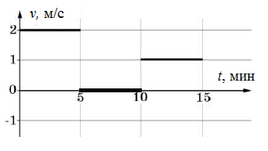
Задача 3. На рисунке представлен график зависимости скорости пешехода от времени. Определите среднюю скорость движения.

Задача 4. В двух одинаковых стаканах квадратного сечения налита до одной высоты вода (плотность воды 1000 кг/м³). Сторона квадрата, а = 4 см. В один стакан опустили однородный стальной слиток массой m = 200г. а в другой – слиток серебра той же массы. Найти разность уровней воды в стаканах, если вода полностью покрыла слитки. Плотность стали 7,8 г/см³, а серебра 10500кг/ м³.

